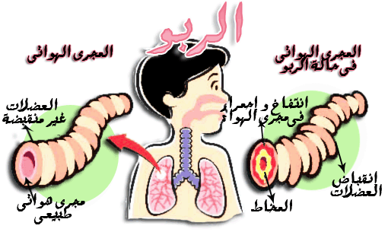

1
قواعد للسيطرة على الربو
طرق العلاج من المرض :
عصير البصل والعسل الابيض , يمزج قدر ملعقة صغيرة من عصير البصل مع ملعقة من العسل ويتناول هذا المزيج كل ثلاث ساعات يوميآ ولمدة أسبوعين
الآوكاليبتوس , يغلي بعض ورق الشجرة ويستنشق بخاره بعمق عدة مرات في اليوم .
1 . التعرف على منبهاته ومهيجاته وتفاديها .
2 . تناول الدواء طبقا للإرشادات .
3 . راقب وتنبه لوقوع النوبة مبكرا .
4 . لا تدخن ، ولا تتواجد في الأماكن التي ينبعث فيها الدخان .
5 . امسح الغبار بقطعة قماش مبللة أثناء التنظيف .
6 . لا تفرط في التمارين الرياضية .

2
حب الشمار , ينقع ملعقة صغيرة من الحبوب في قدر فنجان من الماء المغلي ويترك عشر دقائق , ويشرب فنجانان في اليوم .

نشرة مخصصة لحملة صحتك تهمنا لمكافحة الأمراض المزمنة
©



منطقة الفجيرة التعليمية
مدرسية الرحيب للتعليم الأساسي والثانوي
دولة الإمارات العربية المتحدة
وزارة التربية والتعليم
منطقة الفجيرة التعليمية
مدرسة الرحيب للتعليم الأساسي والثانوي

أسباب حدوثه :
- العامل الوراثي
مرض الربو

مرض في الجهاز التنفسي يتميز بحدوث هجمات متقطعة من ضيق النفس الشديد .

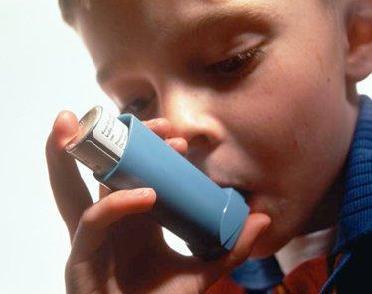
تحذير : الأدوية هي مواد كيميائية لا تستخدم إلا باستشارة الطبيب فقط
ما هي أدوية الربو؟

o لثيوفيلين
o نيدوكروميل
o الكورتيزون
2-العوامل البيئية: مثل الغبار، الرشح، دخان المصانع .
آلام في الصدر .
ضيق في التنفس .
أعـــراضه :
أزيز في التنفس .
سعال مستمر خاصة في الليل .
مشروع معلمة الأحياء المسـټـقبلية
// الـڼـادي الصحي ..

مرض الربو

